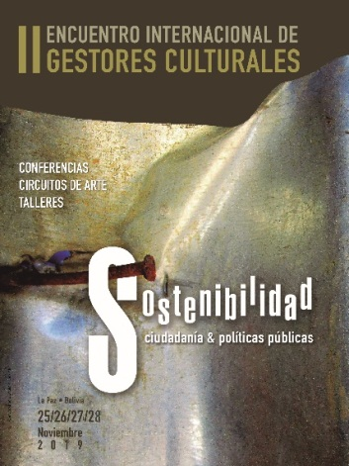

II ENCUENTRO INTL. DE GESTORES CULTURALES

25 al 28 de Noviembre, 2019

La Paz, Bolivia

FORMULARIO DE INSCRIPCIÓN

Inscripción a congreso y/o taller (especificar):
-Congreso: II Encuentro Internacional de Gestores Culturales.
TALLERES:
1.- Economía creativa. Gerardo Neugovsen. PANAMÁ

2.- Comunicación y Cultura: Saberes y Sentires. Susana Salerno. ARGENTINA

3.- Humanizando el Patrimonio Cultural. Irene Delaveris. BOLIVIA
Datos
Nombre completo
Documento de identidad
Profesión
Institución a la que representa (si corresponde)
Email
Teléfono
Dirección
Ciudad y país

El formulario debe ser enviado a: cultura@visioncultural.org, norcam11@gmail.com
Inversión: 100 Bs. / Cada taller: 50 Bs.
Se otorgarán certificados.

